**Nom du fichier :**

INC-N2_AGIRC-ARRCO_PROD_AFFCAR-CPR_JBOSS-TP-IHM_Relance_2.0

# Prérequis / Habilitation

**Liste des prérequis pour effectuer la procédure :**

|  |  |
| --- | --- |
| **Compte AD** | **Oui** |
| **Accès Bastion** | **Non** |
| **Accès serveurs AGIRC-ARRCO** | **Oui** |
| **Accès WitBe** | **Non** |

# Paramètre d’entrée

|  |  |  |
| --- | --- | --- |
|  | **Détails des paramètres** | **Valeurs possibles** |
| 1 | Nom du serveur « **JBOSS TP IHM**» | mxljbs700023  mxljbs700024 |
| 2 |  |  |

# Impact

|  |  |  |
| --- | --- | --- |
| **Service non impacté** | **Service dégradé** | **Service indisponible** |
|  | **X** |  |

Lors de l’application de la procédure de relance d’un « **JBOSS TP IHM** » de l’environnement **AFFCAR-CPR** en PROD, les utilisateurs qui étaient connectés au JBoss relancé perdront leur « session », ils devront alors se reconnecter à l’application **AFFCAR-CPR**.

La moitié des utilisateurs qui se connectera durant la relance JBoss tombera sur la page de maintenance. Les utilisateurs connectés sur l’autre JBoss non relancés ne seront pas impactés.

# Points importants

# procédure à dérouler

**1.** Se connecter au serveur précisé dans la demande (cf. point 2) en SSH avec le compte AD

**2.** Vérifier l’état du JBoss en exécutant la commande :

monitor

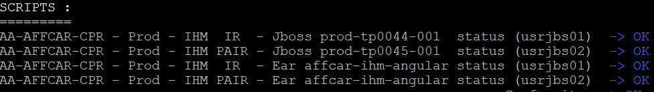

è Les 4 premières lignes de la partie SCRIPTS doivent être **OK**

**3.** Relancer le service « JBoss » usrjbs0**x** (**x** étant **1** ou **2**) concerné par l'erreur en tapant :

sudo -u usrjbs0**x** -i

Et ensuite :

jboss.sh stop

Attendre environ 10 secondes puis taper :

jboss.sh start

**4.** Vérifier que le redémarrage s'est correctement réalisé en tapant :

monitor



è Les 4 premières lignes de la partie SCRIPTS doivent être **OK**

# Vérification

**1.** Se connecter au serveur précisé dans la demande (cf. point 2) en SSH avec le compte AD

**2.** Vérifier l’état du JBoss en exécutant la commande :

monitor



è Les 4 premières lignes de la partie SCRIPTS doivent être **OK**

# En cas d’échec

**1.** En cas d'échec transférer le ticket chez **DIPI-SIT-ITWEB**